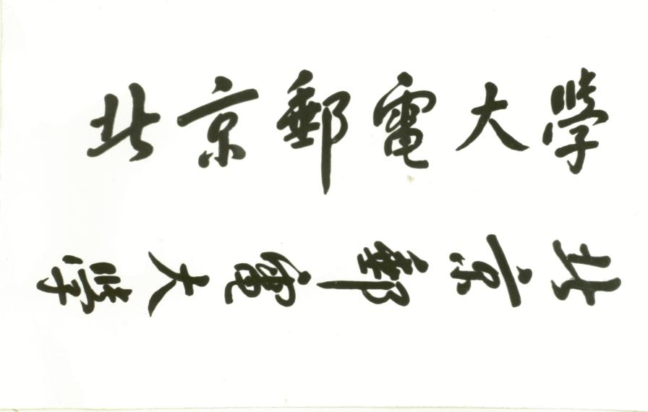

**期 末 大 作 业（论文）**



**题目:**

**姓 名**

**学 院**

**专 业**

**班 级**

**学 号**

**指导教师**

# **年 月**

**本校课程论文Paper模板**

**摘 要**

本论文主要内容是基于本高校的论文格式要求，制作的论文模板。各位同学可以通过此模板撰写论文，只需将自己撰写的论文内容填充到相应的标题下面就可以了，帮助同学们解决论文排版的困扰。

**关键词** 论文模板 论文排版 Paper

**please input title**

**ABSTRACT**

The main content of this paper is based on the requirement of paper format in our university to compose the paper template. Students can use this template to write papers, just fill the content of the papers under the corresponding headings, to help students solve the problem of paper typesetting.

**KEY WORDS** Thesis template Typesetting Paper

**目 录**

第一章 引言 1

1.1 关于目录修改后的排版技巧 1

1.1.1 关于目录的制作和修改 1

1.1.2 此处为三级标题 2

1.1.3 此处为三级标题 3

1.2关于图片、表格、公式的解决 3

1.2.1 表格的样式 3

1.2.2 公式的样式 3

1.2.3 此处为三级标题 3

1.3 页眉和页码的设置 4

1.3.1 页眉和页码的设置 4

1.3.2 此处为三级标题 4

1.3.3 此处为三级标题 4

1.4 脚注和参考文献上标 4

1.4.1 脚注和参考文献上标范例 4

1.4.2 此处为三级标题 4

1.4.3 此处为三级标题 4

第二章 Paper论文模板 6

2.1 Paper论文模板 6

2.1.1 此处为三级标题 6

2.1.2 此处为三级标题 6

2.1.3 此处为三级标题 6

2.2 Paper论文模板 6

2.2.1 此处为三级标题 6

2.2.2 此处为三级标题 6

2.2.3 此处为三级标题 7

2.3 Paper论文模板 7

2.3.1 此处为三级标题 7

2.3.2 此处为三级标题 7

2.3.3 此处为三级标题 7

第三章 论文Paper模板 8

3.1 论文Paper模板 8

3.1.1 此处为三级标题 8

3.1.2 此处为三级标题 8

3.1.3 此处为三级标题 8

3.2 论文Paper模板 8

3.2.1 此处为三级标题 8

3.2.2 此处为三级标题 8

3.2.3 此处为三级标题 9

3.3 论文Paper模板 9

3.3.1 此处为三级标题 9

3.3.2 此处为三级标题 9

3.3.3 此处为三级标题 9

第四章 论文模板 8

4.1 论文模板 8

4.1.1 此处为三级标题 8

4.1.2 此处为三级标题 8

4.1.3 此处为三级标题 8

4.2 论文模板 8

4.2.1 此处为三级标题 8

4.2.2 此处为三级标题 8

4.2.3 此处为三级标题 9

4.3 论文模板 9

4.3.1 此处为三级标题 9

4.3.2 此处为三级标题 9

4.3.3 此处为三级标题 9

第五章 总结 12

参考文献 13

**第一章 引言**

## **1.1** 关于目录修改后的排版技巧

### **1.1.1** 关于目录的制作和修改

由于每个同学写出的论文内容有一些差异，所以在使用本模板时候会有部分增加、减少标题或章节的情况。既然内容有修改，那么目录的页码和内容就会有变动，因此我们需要修改目录。

第一种：自动生成目录。在修改完论文内容后，如下图选择步骤：

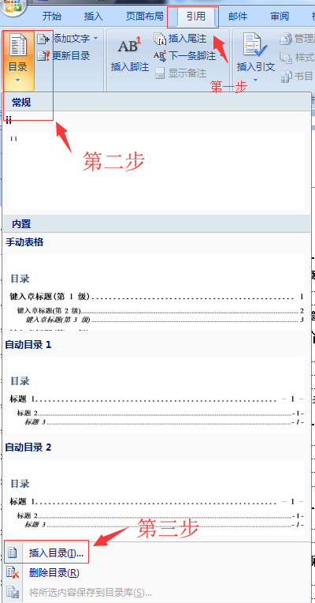

图1-1 自动生成目录的步骤Paper

再根据学校要求，选择具体的项目：

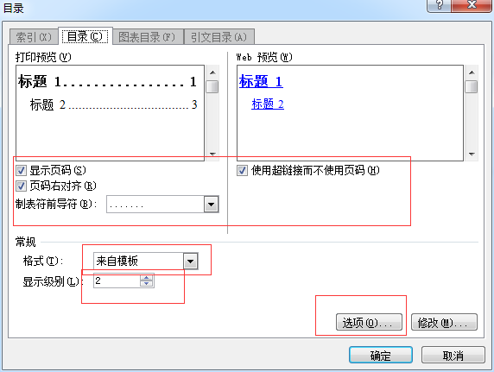

图1-2 选择具体的样式Paper

最后，调整目录的字体字号段落等。

第二种方法：交叉引用。解决个别目录页码或者标题不准确的问题。

将需要修改的目录内容删除后，操作如下：

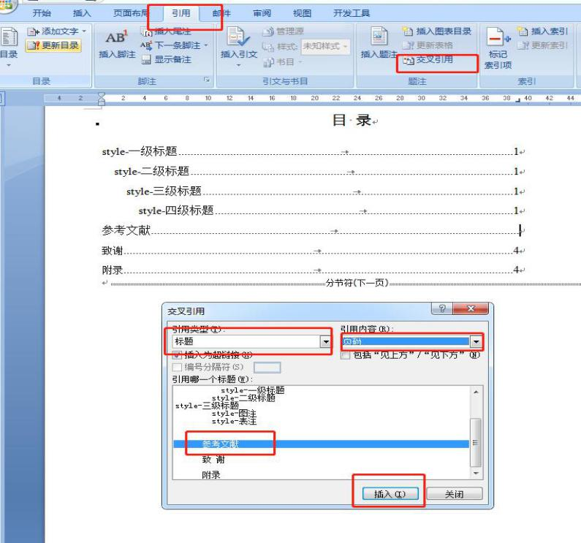

图1-3 交叉引用操作图Paper

此方法可以引用标题和页码，小部分修改目录。

你可以使用本论文论文Paper排版，一键生成目录！

### **1.1.2** 此处为三级标题

本文内容已根据本校论文格式规范排版完毕，请撰写论文内容，根据自己需要更换标题、增减章节和替换内容。

你可以使用本论文Paper模板撰写论文。

===内容替换成自己的论文文字===

===内容替换成自己的论文文字===

===内容替换成自己的论文文字===

### **1.1.3 此处为**三级标题

本文内容已根据本校论文格式规范排版完毕，请撰写论文内容，根据自己需要更换标题、增减章节和替换内容。

你可以使用本论文Paper模板撰写论文。

===内容替换成自己的论文文字===

===内容替换成自己的论文文字===

===内容替换成自己的论文文字===

## **1.2关于图片、表格、公式**的解决

### **1.2.1 表格**的样式

图片格式已在上一节已经展示过了，下面展示表格的样式。

表1-1 国际单位制的基本单位Paper

|  |  |  |
| --- | --- | --- |
| 量的名称 | 单位名称 | 单位符号 |
| 长度 | 米 | m |
| 质量 | 千克(公斤) | kg |
| 时间 | 秒 | s |

你可以使用本论文Paper模板撰写论文。

===内容替换成自己的论文文字===

===内容替换成自己的论文文字===

===内容替换成自己的论文文字===

### **1.2.2 公式的**样式

下面展示公式的样式，公式的行间距 1.5 倍。

. (1-1)

你可以使用本论文Paper模板撰写论文。

===内容替换成自己的论文文字===

===内容替换成自己的论文文字===

===内容替换成自己的论文文字===

### **1.2.3 此处为三级**标题

本文内容已根据本校论文格式规范排版完毕，请撰写论文内容，根据自己需要更换标题、增减章节和替换内容。

你可以使用本论文Paper模板撰写论文。

===内容替换成自己的论文文字===

===内容替换成自己的论文文字===

===内容替换成自己的论文文字===

##### **1.3 页眉和**页码的设置

# **1.3.1 页眉和页码的设置**

本文已根据学校要求设置好页眉和页码，可能会有小部分通用内容需要修改，那么双击页眉或页脚，更改相关内容就行了。

你可以使用本论文论文Paper排版，页眉页码，奇偶页都不是问题！

# **1.3.2 此处为三级标题**

本文内容已根据本校论文格式规范排版完毕，请撰写论文内容，根据自己需要更换标题、增减章节和替换内容。

你可以使用本论文Paper模板撰写论文。

===内容替换成自己的论文文字===

===内容替换成自己的论文文字===

===内容替换成自己的论文文字===

# **1.3.3 此处为三级标题**

本文内容已根据本校论文格式规范排版完毕，请撰写论文内容，根据自己需要更换标题、增减章节和替换内容。

你可以使用本论文Paper模板撰写论文。

===内容替换成自己的论文文字===

===内容替换成自己的论文文字===

===内容替换成自己的论文文字===

##### **1.4 脚注和参**考文献上标

# **1.4.1 脚注和参考文献上标范例**

本文所有脚注和参考文献上标需要用户根据自己撰写的内容来设定具体位置，本文只能制作范例：比如脚注[1]。比如参考文献[1]

# **1.4.2 此处为三级标题**

本文内容已根据本校论文格式规范排版完毕，请撰写论文内容，根据自己需要更换标题、增减章节和替换内容。

你可以使用本论文Paper模板撰写论文。

===内容替换成自己的论文文字===

===内容替换成自己的论文文字===

===内容替换成自己的论文文字===

# **1.4.3 此处为三级标题**

本文内容已根据本校论文格式规范排版完毕，请撰写论文内容，根据自己需要更换标题、增减章节和替换内容。

你可以使用本论文Paper模板撰写论文。

===内容替换成自己的论文文字===

===内容替换成自己的论文文字===

===内容替换成自己的论文文字===

# **第二章 Paper论文模板**

##### **2.1 Paper论文模板**

# **2.1.1 此处为三级标题**

本文内容已根据本校论文格式规范排版完毕，请撰写论文内容，根据自己需要更换标题、增减章节和替换内容。

你可以使用本论文Paper模板撰写论文。

===内容替换成自己的论文文字===

===内容替换成自己的论文文字===

===内容替换成自己的论文文字===

# **2.1.2 此处为三级标题**

本文内容已根据本校论文格式规范排版完毕，请撰写论文内容，根据自己需要更换标题、增减章节和替换内容。

你可以使用本论文Paper模板撰写论文。

===内容替换成自己的论文文字===

===内容替换成自己的论文文字===

===内容替换成自己的论文文字===

# **2.1.3 此处为三级标题**

本文内容已根据本校论文格式规范排版完毕，请撰写论文内容，根据自己需要更换标题、增减章节和替换内容。

你可以使用本论文Paper模板撰写论文。

===内容替换成自己的论文文字===

===内容替换成自己的论文文字===

===内容替换成自己的论文文字===

##### **2.2 Paper论文模板**

# **2.2.1 此处为三级标题**

本文内容已根据本校论文格式规范排版完毕，请撰写论文内容，根据自己需要更换标题、增减章节和替换内容。

你可以使用本论文Paper模板撰写论文。

===内容替换成自己的论文文字===

===内容替换成自己的论文文字===

===内容替换成自己的论文文字===

# **2.2.2 此处为三级标题**

本文内容已根据本校论文格式规范排版完毕，请撰写论文内容，根据自己需要更换标题、增减章节和替换内容。

你可以使用本论文Paper模板撰写论文。

===内容替换成自己的论文文字===

===内容替换成自己的论文文字===

===内容替换成自己的论文文字===

# **2.2.3 此处为三级标题**

本文内容已根据本校论文格式规范排版完毕，请撰写论文内容，根据自己需要更换标题、增减章节和替换内容。

你可以使用本论文Paper模板撰写论文。

===内容替换成自己的论文文字===

===内容替换成自己的论文文字===

===内容替换成自己的论文文字===

##### **2.3 Paper论文模板**

# **2.3.1 此处为三级标题**

本文内容已根据本校论文格式规范排版完毕，请撰写论文内容，根据自己需要更换标题、增减章节和替换内容。

你可以使用本论文Paper模板撰写论文。

===内容替换成自己的论文文字===

===内容替换成自己的论文文字===

===内容替换成自己的论文文字===

# **2.3.2 此处为三级标题**

本文内容已根据本校论文格式规范排版完毕，请撰写论文内容，根据自己需要更换标题、增减章节和替换内容。

你可以使用本论文Paper模板撰写论文。

===内容替换成自己的论文文字===

===内容替换成自己的论文文字===

===内容替换成自己的论文文字===

# **2.3.3 此处为三级标题**

本文内容已根据本校论文格式规范排版完毕，请撰写论文内容，根据自己需要更换标题、增减章节和替换内容。

你可以使用本论文Paper模板撰写论文。

===内容替换成自己的论文文字===

===内容替换成自己的论文文字===

===内容替换成自己的论文文字===

# **第三章 论文Paper模板**

##### **3.1 论文Paper模板**

# **3.1.1 此处为三级标题**

本文内容已根据本校论文格式规范排版完毕，请撰写论文内容，根据自己需要更换标题、增减章节和替换内容。

你可以使用本论文Paper模板撰写论文。

===内容替换成自己的论文文字===

===内容替换成自己的论文文字===

===内容替换成自己的论文文字===

# **3.1.2 此处为三级标题**

本文内容已根据本校论文格式规范排版完毕，请撰写论文内容，根据自己需要更换标题、增减章节和替换内容。

你可以使用本论文Paper模板撰写论文。

===内容替换成自己的论文文字===

===内容替换成自己的论文文字===

===内容替换成自己的论文文字===

# **3.1.3 此处为三级标题**

本文内容已根据本校论文格式规范排版完毕，请撰写论文内容，根据自己需要更换标题、增减章节和替换内容。

你可以使用本论文Paper模板撰写论文。

===内容替换成自己的论文文字===

===内容替换成自己的论文文字===

===内容替换成自己的论文文字===

##### **3.2 论文Paper模板**

# **3.2.1 此处为三级标题**

本文内容已根据本校论文格式规范排版完毕，请撰写论文内容，根据自己需要更换标题、增减章节和替换内容。

你可以使用本论文Paper模板撰写论文。

===内容替换成自己的论文文字===

===内容替换成自己的论文文字===

===内容替换成自己的论文文字===

# **3.2.2 此处为三级标题**

本文内容已根据本校论文格式规范排版完毕，请撰写论文内容，根据自己需要更换标题、增减章节和替换内容。

你可以使用本论文Paper模板撰写论文。

===内容替换成自己的论文文字===

===内容替换成自己的论文文字===

===内容替换成自己的论文文字===

# **3.2.3 此处为三级标题**

本文内容已根据本校论文格式规范排版完毕，请撰写论文内容，根据自己需要更换标题、增减章节和替换内容。

你可以使用本论文Paper模板撰写论文。

===内容替换成自己的论文文字===

===内容替换成自己的论文文字===

===内容替换成自己的论文文字===

##### **3.3 论文Paper模板**

# **3.3.1 此处为三级标题**

本文内容已根据本校论文格式规范排版完毕，请撰写论文内容，根据自己需要更换标题、增减章节和替换内容。

你可以使用本论文Paper模板撰写论文。

===内容替换成自己的论文文字===

===内容替换成自己的论文文字===

===内容替换成自己的论文文字===

# **3.3.2 此处为三级标题**

本文内容已根据本校论文格式规范排版完毕，请撰写论文内容，根据自己需要更换标题、增减章节和替换内容。

你可以使用本论文Paper模板撰写论文。

===内容替换成自己的论文文字===

===内容替换成自己的论文文字===

===内容替换成自己的论文文字===

# **3.3.3 此处为三级标题**

本文内容已根据本校论文格式规范排版完毕，请撰写论文内容，根据自己需要更换标题、增减章节和替换内容。

你可以使用本论文Paper模板撰写论文。

===内容替换成自己的论文文字===

===内容替换成自己的论文文字===

===内容替换成自己的论文文字===

# **第四章 论文模板**

##### **4.1 论文模板**

# **4.1.1 此处为三级标题**

本文内容已根据本校论文格式规范排版完毕，请撰写论文内容，根据自己需要更换标题、增减章节和替换内容。

你可以使用本论文Paper模板撰写论文。

===内容替换成自己的论文文字===

===内容替换成自己的论文文字===

===内容替换成自己的论文文字===

# **4.1.2 此处为三级标题**

本文内容已根据本校论文格式规范排版完毕，请撰写论文内容，根据自己需要更换标题、增减章节和替换内容。

你可以使用本论文Paper模板撰写论文。

===内容替换成自己的论文文字===

===内容替换成自己的论文文字===

===内容替换成自己的论文文字===

# **4.1.3 此处为三级标题**

本文内容已根据本校论文格式规范排版完毕，请撰写论文内容，根据自己需要更换标题、增减章节和替换内容。

你可以使用本论文Paper模板撰写论文。

===内容替换成自己的论文文字===

===内容替换成自己的论文文字===

===内容替换成自己的论文文字===

##### **4.2 论文模板**

# **4.2.1 此处为三级标题**

本文内容已根据本校论文格式规范排版完毕，请撰写论文内容，根据自己需要更换标题、增减章节和替换内容。

你可以使用本论文Paper模板撰写论文。

===内容替换成自己的论文文字===

===内容替换成自己的论文文字===

===内容替换成自己的论文文字===

# **4.2.2 此处为三级标题**

本文内容已根据本校论文格式规范排版完毕，请撰写论文内容，根据自己需要更换标题、增减章节和替换内容。

你可以使用本论文Paper模板撰写论文。

===内容替换成自己的论文文字===

===内容替换成自己的论文文字===

===内容替换成自己的论文文字===

# **4.2.3 此处为三级标题**

本文内容已根据本校论文格式规范排版完毕，请撰写论文内容，根据自己需要更换标题、增减章节和替换内容。

你可以使用本论文Paper模板撰写论文。

===内容替换成自己的论文文字===

===内容替换成自己的论文文字===

===内容替换成自己的论文文字===

##### **4.3 论文模板**

# **4.3.1 此处为三级标题**

本文内容已根据本校论文格式规范排版完毕，请撰写论文内容，根据自己需要更换标题、增减章节和替换内容。

你可以使用本论文Paper模板撰写论文。

===内容替换成自己的论文文字===

===内容替换成自己的论文文字===

===内容替换成自己的论文文字===

# **4.3.2 此处为三级标题**

本文内容已根据本校论文格式规范排版完毕，请撰写论文内容，根据自己需要更换标题、增减章节和替换内容。

你可以使用本论文Paper模板撰写论文。

===内容替换成自己的论文文字===

===内容替换成自己的论文文字===

===内容替换成自己的论文文字===

# **4.3.3 此处为三级标题**

本文内容已根据本校论文格式规范排版完毕，请撰写论文内容，根据自己需要更换标题、增减章节和替换内容。

你可以使用本论文Paper模板撰写论文。

===内容替换成自己的论文文字===

===内容替换成自己的论文文字===

===内容替换成自己的论文文字===

# **第五章 总结**

在这次期末大作业论文撰写中，曾经无数次的困难和技术难关困扰着我，曾经有过放弃本系统的念头，曾经有过敷衍了事的想法，但在XXX学院XXX专业同学们共同的帮助下和相互间的鼓舞下，所面临的技术问题都一步一步地解决了。每一次技术突破的喜悦，都让我坚定的胜利的信念。让我深深地体会到进行学术研究开发不是一件简单的事情，它需要设计者具有全面的专业知识、慎密的思维、严谨的工作态度以及较高的分析问题、解决问题的能力，而我在很多方面还有欠缺。虽然如此，我一直都相信，when there is a will,there is a way.（有志者事竟成）。

##### 参考文献

[1] 周志华.机器学习[M].清华大学出版社.2016.

[2] L. Brugnano, J. I. Montijano, L. Randez. High-order energy-conserving Line Integral Methods for charged particle dynamics. Journal of Computational Physics[J]. 396. 2019:209-227.

[3] 余晨. 基于气象数据的大数据建模与集成机器学习算法研究[D]. 北京. 北京大学: 2021.

1. 脚注样式